

通用型氮气发生器

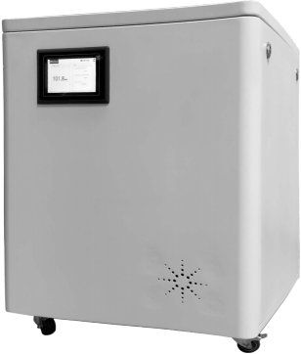

产品优势

1 | 中空纤维膜物理分离制氮，纯物理分离，膜组件寿命高

2 | 五级过滤体系，去除氮气中残留的烃类和水分，气体纯度高达99.9%
3 | 精密电路，全进口电磁阀控制气流，仪器运行稳定可靠

  4 | 液晶屏幕，运行参数全展示，全面监控仪器运行状态。累计工作时间在线提示，耗材更换时间提示，故障停机记录，全方位保障仪器正常使用

  5 | 内置进口压缩机，无需另配空气气源。具有压缩机电压电流检测技术，外部电路异常报警功能。具有压缩机功耗智能分配技术，保护压缩机，延长整机使用寿命

6 | 可定时开关机，异常关机记录

7 | 具有自动排水功能，排水时间和排水间隔可根据运行环境设定

8 | 机箱内温度检测功能，超出设定温度强制散热

9 | 外控功能，可接收外部通讯信号开关机

技术参数

  仪器型号 | MP 25 C | MP 45 C | MP 70 C
  氮气流速 | 0-25L/min | 0-45L/min | 0-72L/min
分离技术 | 中空纤维膜分离 | 中空纤维膜分离 | 中空纤维膜分离
空压机方式 | 内置 | 内置 | 内置
环境温度 | 5℃-40℃ | 5℃-45℃ | 5℃-40℃
环境最大湿度 | 75% 无冷凝 | 75% 无冷凝 | 75% 无冷凝
颗粒 | <0.01um | <0.01um | <0.01um
最大气体纯度 | 99.90% | 99.90% | 99.90%
压力 | 0-85PSI 可调 | 0-85PSI 可调 | 0-85PSI 可调
气体出口规格 | 1/4" BSP Female x1 | 1/4" BSP Female x1 | 1/4" BSP Female x2
零苯二甲酸酯 | None | None | None
气体露点 | <-50℃ | <-50℃ | <-50℃
噪音 | ≤50DB | ≤50DB | ≤50DB
使用功率 | 800W | 1200W | 2400W
电源 | 220V 50HZ 10A | 220V 50HZ 10A | 220V 50HZ 16A
尺寸（宽x深x高） | 55×72×69cm | 55×72×69 cm | 55×72×105 cm
重量 | 45kg | 95kg | 135kg

